**高一数学第四周周二测试题（算法统计）2015.3.24**

1． 用秦九韶算法计算多项式在时的值时,的值为（ ）

A． －845 B． 220 C． －57 D． 34

2． 在样本的频率分布直方图中，共有个小长方形，若中间一个小长方形的面积等于其他个小长方形的面积之和的，且样本容量为，则中间一组的频数为（ ）

A ． 32 B． 40 C． 24 D． 20

3．为了考查两个变量、之间的线性相关性，甲、乙两人各自独立地做了10次和15次试验，并且利用线性回归方法分别求得回归直线方程和． 已知两人在试验中发现对变量的观察数据的平均数都是，对变量的观察数据的平均数都是，则下列结论正确的是（ ）

A．与有交点 B．与相交，但交点不一定是

C．与一定平行 D．与一定重合

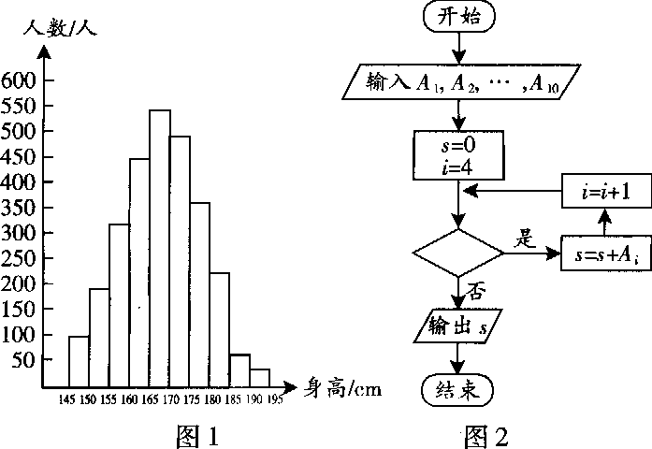4．图l是某县参加2007年高考的

学生身高条形统计图，从左到右

的各条形表示的学生人数依次记

为、、…、(如

表示身高(单位：)在[150，

155)内的学生人数)．图2是统计

图l中身高在一定范围内学生人

数的一个算法流程图．现要统计

身高在160～180(含

160，不含180)的学生人

数，那么在流程图中的判断框内应填写的条件是（ ）

A． B． C． D．

5．计算机常用的十六进制是逢16进1的计数制，采用数字0—9和字母A—F共16个计数符号，这些符号与十进制的数的对应关系如下表：

|  |  |  |  |  |  |  |  |  |  |  |  |  |  |  |  |  |
| --- | --- | --- | --- | --- | --- | --- | --- | --- | --- | --- | --- | --- | --- | --- | --- | --- |
| 十六进制 | 0 | 1 | 2 | 3 | 4 | 5 | 6 | 7 | 8 | 9 | A | B | C | D | E | F |
| 十进制 | 0 | 1 | 2 | 3 | 4 | 5 | 6 | 7 | 8 | 9 | 10 | 11 | 12 | 13 | 14 | 15 |

例如：用十六进制表示E+D=1B，则A×B=（ ）

A．6E 　　　　B．72 　　　C．5F 　　　　D．BO

6.某班有48名学生，在一次考试中统计出平均分为70分，方差为75，后来发现有2名同学的成绩有误，甲实得80分却记为50分，乙实得70分却记为100分，更正后平均分和方差分别是（ ）

A．70，25 B．70，50 C．70，1．04 D．65，25

7. 从含有6个个体的总体中抽取一个容量为2的样本，“每次抽取一个个体时任一个体a被抽到的概率”与“在整个抽样过程中个体a被抽到的概率”为（ ）.

A．均为 B．均为

C．第一个为，第二个为 D．第一个为，第二个为

8．函数的最小值为（ ）

a=1

b=1

n=1

WHILE n<=10

PRINT a

c=a+b

编号①

编号②

n=n+1

WEND

END

A．190　　　 B．171　　　 C．90　　　 D．45

9. 有一列数：1，1，2，3，5，8，13，21，…，这列数有个特点，前两个数都

是1，从第三个数开始，每个数都是前两个数的和，这样的一列数称为婓波那

契数。右侧所描述的算法功能是输出前10个婓波那契数,完整的算法在编号①

和编号②的位置应分别为

A.a=b，b=c B.b=a，a=c C.a=c，c=b D.b=c，c=a

10. 某初级中学有学生270人，其中七年级108人，八、九年级各81人，现要利用抽样方法抽取10人参加某项调查.使用分层抽样时，将学生按七、八、九年级依次统一编号为1，2，…，270；使用系统抽样时，将学生

**输入a,b,c**

**输出x0**

（2）

(1)

**f(a)=a3-a-1**

**f(x0)=x03-x0-1**

**X0=(a+b)/2**

**|a-b|<c**

**f(a)f(x0)<0**

**f(x0)=0**

**Y**

**N**

**Y**

**N**

Y

随机编号为1，2，…，270，并将整个编号依次分为10段.

如果抽到的号码有下列四种情况：

① 7，34，61，88，115，142，169，196，223，250；

② 5，9，100，107，111，121，180，195，200，265；

③ 11，38，65，92，119，146，173，200，227，254；

④ 30，57，84，111，138，165，192，219，246，270.

那么下列判断正确的是 （ ）

A. ②③都不能为系统抽样 B. ②④都不能为分层抽样

C. ①④都可能为系统抽样 D. ①③都可能为分层抽样 **N**

11．请在框图（1）（2）处填上适当的内容，完

成这个用二分法求方程在区间

[a, b] 内的一个近似解（误差不超过c）的流

程图．（1）___________; (2) ____________ ．

12..若总体中含有1650个个体，现在要采用系统抽样，从中抽取一个容量为35的样本，分段时应从总体中随机剔除 个个体，编号后应均分为 段，每段有 个个体.

13．若数据，，…，的平均数为，方差为，则，，…，的平均数是 ；方差是_________．

14．将九进制数85 (9) 化为六进制数为

15.一个总体中有100个个体，随机编号0，1，2，…，99.依编号顺序平均分成10个小组，组号依次为1，2，3，…，10.现用系统抽样方法抽取一个容量为10的样本，规定如果在第一组随机抽取的号码为t,则在第k组中抽取的号码个位数字与t+k的个位数字相同，若t=7，则在第8组中抽取的号码应是 .

16．某班40人随机分成两组，第一组10人，第二组30人，两组学生一次考试的成绩情况如下表：

|  |  |  |
| --- | --- | --- |
| 组别 \ 统计量 | 平均 | 标准差 |
| 第一组 | 90 | 6 |
| 第二组 | 80 | 4 |

则全班的平均成绩为 ；标准差为



17．如图是高一年级一次数学测试的成绩数据频率

分布直方图，已知获得优秀成绩（130分以上）的有

20人，及格率（90分以上）100%．

则参加考试的总人数为

根据频率分布直方图，估计这次测试成绩

的众数、中位数、平均数分别为 ，

，

18.管理人员从一池塘内捞出30条鱼，做上标

否

结束

开始

*k*=12 , *s*=1

输出*s*

*s*=*s*×*k*

*k*=*k*-1

是

记后放回池塘．10天后，又从池塘内捞出50条鱼，

其中有标记的有2条．根据以上数据可以估计该池

塘内共有 条鱼

19.若框图所给的程序运行的结果为*S=*132，那么

判断框中应填入的关于*k*的判断条

件是 ．

第19题图

20．阅读下面的程序

X=1

WHILE X<=5

Y=1

WHILE Y<=5

S=X+Y

IF S MOD 7=0 THEN

PRINT “（”；X；“，”；Y；“）”

END IF

Y=Y+1

WEND

X=X+1

WEND

END

此程序输出的结果为

姓名 分数

|  |  |  |  |  |  |  |  |  |  |
| --- | --- | --- | --- | --- | --- | --- | --- | --- | --- |
| 1 | 2 | 3 | 4 | 5 | 6 | 7 | 8 | 9 | 10 |
|  |  |  |  |  |  |  |  |  |  |

11. 、 12. 、 、

13. 、 14. 15.

16. 、 17. 、 、 、

18. 19 . 20.

21．（选做题10分）若且，求函数的最小值，并求出取得最小值时、、的值． (用最小二乘法)

答案：

CAABA BDCBD

11. (1)a=x0 (2)b=x0 ； 12. 5，35，47 ； 13. ， ； 14.205（6）

15.75 16. 17. 400,95,105.75 18.750； 19.(或填)；

20.（2,5）（3,4）（4,3）（5,2）

21．当时，函数的最小值为．

答案：

CAABA BDCBD

11. (1)a=x0 (2)b=x0 ； 12. 5，35，47 ； 13. ， ； 14.205（6）

15.75 16. 17. 400,95,105.75 18.750； 19.(或填)；

20.（2,5）（3,4）（4,3）（5,2）

21．当时，函数的最小值为．

答案：

CAABA BDCBD

11. (1)a=x0 (2)b=x0 ； 12. 5，35，47 ； 13. ， ； 14.205（6）

15.75 16. 17. 400,95,105.75 18.750； 19.(或填)；

20.（2,5）（3,4）（4,3）（5,2）

21．当时，函数的最小值为．

答案：

CAABA BDCBD

11. (1)a=x0 (2)b=x0 ； 12. 5，35，47 ； 13. ， ； 14.205（6）

15.75 16. 17. 400,95,105.75 18.750； 19.(或填)；

20.（2,5）（3,4）（4,3）（5,2）

21．当时，函数的最小值为．